臺東縣立新生國中110學年度【九年級應屆畢業生】注意事項

111/06/08教務處修正

- 如繳交報名表期間，學生本人為防疫需居家隔離者，請勿到校，並電話聯絡班級導師或註冊組089-229121*203、206，討論後續報名相關事宜。
- 6/1(三)13:00~16:00縣長獎頒獎於假台東縣立藝文中心演藝廳辦理完畢。
- 6/2(四)完成畢業證書印製，請導師至註冊組貼相片、蓋鋼印後即可於畢業典禮發放。
- 6/7(二)畢業典禮前一天到校，發放第二次段考成績通知單及第二學期學期成績單。

教育會考
- 6/10(五)會考放榜
- 6/15(三)會考補考放榜、6/17(五)寄發成績單
【會考紙本成績單】註冊組於6/10(五)8：00以後才能至臺東女中領取，當天領取後交由各班導師發放給學生，如學生有於6/10(五)回校施打BNT疫苗，請順便領取紙本成績單，如當天6/10(五)未領取者，請導師送回教務處，學生再至教務處領取紙本成績單。
【網路查會考成績】08:00開放網路查詢成績

五專優先免試入學

- 6/07(二)~6/08(三)查詢成績排名(不含會考成績)
- 6/17(五)15:00以後查詢成績排名(含會考成績)
- 6/16(四)10:00~6/21(二)17:00正式志願選填
原網址https://www.jctv.ntut.edu.tw/u5/contents.php?academicYear=111&subId=265
短網址：https://reurl.cc/2ZKpEn
- 6/20(一)09:00~11:00學校集體正式志願選填(電腦教室A)
自己在家填，要確定志願有真的送出喔!
- 6/23(四)09:00放榜、網路公告、分發查詢
- 6/28(二)15:00以前報到、放棄錄取截止

臺東區技優甄審入學

- 錄取公告：6/22(三)11：00
- 報到：6/23(四)09:00~12:00(學生自行報到)
- 報到後聲明放棄錄取：6/24(五)

公東高工實用技能班輔導分發

- 錄取公告：6/20(一)11：00
- 報到：6/23(四)09:00~12:00(學生自行報到)
- 報到後聲明放棄錄取：6/24(五)

馬偕護專東部地區獎助生

- 5/23(一)~6/23(四)網路報名(線上填報)欲報名學生逕至註冊組辦理
- 6/23(四)以前紙本資料寄送
- 6/27(一)成績、錄取公告、6/27(一)~6/28(二)學生報到

高中藝才班分發報名

- 6/17(五)～6/23(五)分發報名(藝術組)、郵寄繳件(註冊組)
- 7/19(二)放榜
- 7/20(三)錄取報到
- 7/22(五)報到後聲明放棄截止日

臺東區高中職完全免試入學

- 6/23(四)報到、上午09:00~11:00(學生自行前往錄取學校)
- 6/24(五)聲明放棄截止日、下午15:00以前

五聯合免試入學

- 6/29(三)~7/06(三)報名登記、列印積分證明單(報名學生逕行至註冊組辦理)
- 6/30(四)~7/07(四)收繳五專聯合免試報名表、報名費
(學生直接至註冊組辦理)
報名表(學生自填)、積分證明單(學校列印)、佐證資料(學生自行準備)
報名費300、中低收120、低收失業救濟全免
- 7/07(四)國中集體通訊報名、15:00以前線上輸入、紙本寄送
- 7/20(三)12:00以前現場登記分發報到

★臺東區高中職免試入學★
此方式為大部分同學的入學方式，請務必繼續往下詳看內容
此方式為大部分同學的入學方式，請務必繼續往下詳看內容
此方式為大部分同學的入學方式，請務必繼續往下詳看內容
臺東縣立新生國中111年臺東區高中職免試入學(大免)
志願選填及報名流程
一、學生須準備資料
- 帳號：身分證字號(10碼)、例如：【V12XXX0128】
- 密碼：身分證末4碼+出生月日4碼(共8碼)、例如：【01280123】

二、志願選填地點：請盡量在家選填or集體選填(電腦教室A)
三、志願選填完畢後，至教務處列印領取報名表。
四、大免報名簡要流程
時間 | 重要事項
6/30(四)12：00以後 | 個人序位查詢(含會考成績)、學生請自行上網查詢
7/01(五) | 志願選填，請擇一方式進行  ▓在家選填  ▓到校集體志願選填、列印報名表。請參考五、集體志願選填時程安排
7/04(一) | 在家選填到校領取報名表(教務處發放校門口、依表排時間)  請參考 六、在家志願選填到校領取報名表時程安排
7/04(一)  |  7/07(四) | 繳交報名表(學生、父母雙簽章)  報名費230、中低收92、低收失業救濟全免  ＊以班為單位收齊繳至註冊組(導師協助收取與檢查)
7/08(五) | 報名表掃描、全校報名總表列印與核章、裝袋與整理
7/12(二) | 集體報名送件、學校送件至成功商水(11:00~12:00)
7/19(二) | 放榜11:00、可至系統線上查榜
7/21(四) | 報到09:00~11:00、自行前往(詳情洽錄取之高中職)

五、集體志願選填時程安排如下表
日期 | 梯次 | 時間 | 班級 | 時間 | 班級
7/01  (五) | 1 | 09:00-09:20 | 901 | 13:00-13:20 | 910 | - 回校選填請穿著學校服裝，進入選填電腦教室E需全程配戴口罩。  - 進入校門口後請直接由愛毅樓一樓電梯旁的樓梯，上到3樓電腦教室E。  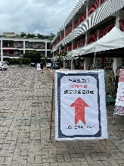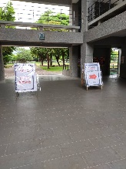  - 電腦教室E如同時適用人數超過10人，則另行安排電腦教室D。
 | 2 | 09:20-09:40 | 902 | 13:20-13:40 | 911
 | 3 | 09:40-10:00 | 903 | 13:40-14:00 | 912
 | 4 | 10:00-10:20 | 904 | 14:00-14:20 | 913
 | 5 | 10:20-10:40 | 905 | 14:20-14:40 | 914
 | 6 | 10:40-11:00 | 906 | 14:40-15:00 | 915
 | 7 | 11:00-11:20 | 907 | 15:00-15:20 | 916
 | 8 | 11:20-11:40 | 908 | 15:20-15:40 | 917
 | 9 | 11:40-12:00 | 909 | 15:40-16:00 | 918
※建議大家盡量在家進行志願選填。
※在家進行志願選填後，須配合到校領取有條碼的報名表，才能進行報名。
- 集體選填同學於選填時間前5分鐘，至電腦教室前走廊等待。
- 要參加及能參加免試入學集體志願選填(大免)的同學，才到校至電腦教室。
- 請預先做好個人序位查詢，並備妥個人志願。

六、在家志願選填到校領取報名表時程(同學務必遵守時間，教務處派專人校門口發放)
日期 | 梯次 | 時間 | 班級 |  |  | 領取時間
7/04(一) | 一 | 09:00-09:30 | 901 | 902 | 903 | 暫定於學校  大門口發放  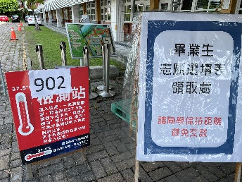
 | 二 | 09:30-10:00 | 904 | 905 | 906
 | 三 | 10:00-10:30 | 907 | 908 | 909
 | 四 | 10:30-11:00 | 910 | 911 | 912
 | 五 | 13:30-14:00 | 913 | 914 | 915
 | 六 | 14:00-14:30 | 916 | 917 | 918
提醒：報名表須本人或家長(監護人)才能領取，同學不得代領。

志願選填可能問題與求助方案

- 忘記密碼或密碼錯誤：與註冊組承辦人聯繫，進行密碼清空與還原。
- 變更志願：繳回原來報名表、志願解鎖重填、報名表重印。

註冊組承辦人
註冊 組長：楊茂雄老師089-229121#203、0928-699484
註冊組幹事：鍾怡婷小姐089-229121#206

▓志願選填入口網站 /學校首頁 /右上方 /點選免試入學

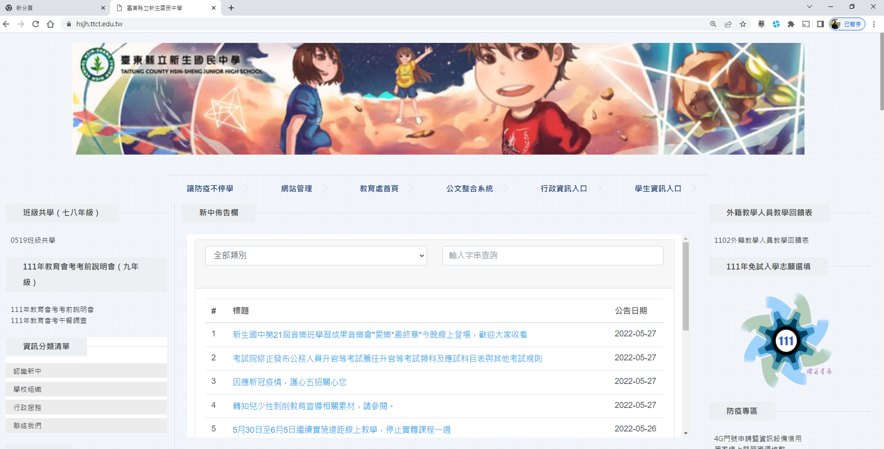
請點選連結

